Vision and Scope Document

for

ỨNG DỤNG THỜI KHÓA BIỂU CÁ NHÂN

Version 1.0 approved

Prepared by Hoang Minh Nguyệt

Process Impact

May 15, 2013

Table of Contents

Table of Contents ii

Revision History ii

1. Business Requirements 1

1.1. Background 1

1.2. Business Opportunity 1

1.3. Business Objectives 1

1.4. Success Metrics 1

1.5. Vision Statement 1

1.6. Business Risks 2

1.7. Business Assumptions and Dependencies 2

2. Scope and Limitations 2

2.1. Major Features 2

2.2. Scope of Initial and Subsequent Releases 3

2.3. Limitations and Exclusions 3

3. Business Context 4

3.1. Stakeholder Profiles 4

3.2. Project Priorities 5

3.3. Deployment Considerations 5

Revision History

|  |  |  |  |
| --- | --- | --- | --- |
| **Name** | **Date** | **Reason For Changes** | **Version** |
| Hoàng Minh Nguyệt | 15/05/2025 | initial draft | 1.0 draft 1 |
| Karl Wiegers | 8/22/13 | baseline following changes after inspection | 1.0 approved |

# Business Requirements( Yêu cầu kinh doanh)

## Background

Trong cuộc sống hiện đại, mọi người phải quản lý nhiều lịch trình đa dạng như công việc, học tập, sự kiện cá nhân và sinh hoạt hàng ngày. Phần lớn vẫn dùng phương pháp truyền thống như ghi chú giấy hoặc ứng dụng lịch đơn giản, nhưng cách này tốn nhiều thời gian, dễ quên lịch, thiếu nhắc nhở tự động và không phát hiện trùng lịch. Khi có thay đổi đột xuất, việc điều chỉnh thủ công cũng dễ gây nhầm lẫn. Do đó, cần phát triển một ứng dụng quản lý lịch cá nhân, giúp đồng bộ và tổ chức lịch trình công việc, học tập và sinh hoạt. Ứng dụng sẽ hỗ trợ nhắc nhở tự động, phát hiện lịch trùng và đề xuất sắp xếp lịch hợp lý, giúp người dùng tiết kiệm thời gian, chủ động và nâng cao hiệu quả quản lý thời gian.

## Business Opportunity

Hiện nay, người dùng đang gặp nhiều khó khăn với các phương pháp quản lý lịch trình truyền thống như ghi chú giấy hay sổ tay, vốn tốn nhiều thời gian, dễ gây quên lịch và thiếu tính năng nhắc nhở tự động. Do đó, cần một giải pháp công nghệ hiện đại – Ứng dụng lập thời khóa biểu cá nhân – cho phép lập và quản lý thời khóa biểu một cách hiệu quả, giúp tiết kiệm thời gian và nâng cao hiệu suất công việc, học tập cũng như sinh hoạt hàng ngày.

Ứng dụng lập thời khóa biểu cá nhân sẽ cung cấp các tính năng nhắc nhở chính xác, đồng bộ lịch trình trên nhiều thiết bị, phát hiện xung đột lịch trình và hỗ trợ điều chỉnh linh hoạt khi có thay đổi đột xuất. Bên cạnh đó, khả năng đề xuất sắp xếp lịch trình tối ưu dựa trên thói quen và ưu tiên cá nhân sẽ giúp người dùng tổ chức thời gian khoa học hơn, giảm áp lực từ lịch trình phức tạp và nâng cao chất lượng cuộc sống.

Việc phát triển Ứng dụng lập thời khóa biểu cá nhân không chỉ đáp ứng nhu cầu cấp thiết của người dùng mà còn mở ra cơ hội tích hợp thêm các tiện ích hỗ trợ như quản lý công việc nhóm, đặt lịch hẹn hay kết nối với các dịch vụ khác, từ đó tạo lợi thế cạnh tranh và tiềm năng phát triển bền vững trên thị trường.

## Business Objectives

BO-1: Giảm 40% thời gian người dùng dành để sắp xếp và theo dõi lịch trình thủ công trong vòng 6 tháng sau khi ứng dụng ra mắt phiên bản đầu tiên.

Scale: Thời gian trung bình (phút/ngày) người dùng sử dụng để quản lý lịch trình cá nhân thủ công.  
Meter: Khảo sát người dùng và dữ liệu ứng dụng.  
Past: Trung bình 20-25 phút/ngày  
Goal: Giảm xuống còn 12-15 phút/ngày (giảm 40%)  
Stretch: Giảm xuống dưới 10 phút/ngày

BO-2: Tăng tỷ lệ hoàn thành các công việc và sự kiện theo lịch lên ít nhất 60% trong 6 tháng đầu.

BO-3: Đạt mức hài lòng của người dùng trung bình 4.5**★** / 5**★** với các tính năng nhắc nhở và đề xuất lịch trình trong 6 tháng đầu.

BO-4: Tăng số lượng người sử dụng hàng tuần lên ít nhất 10.000 người trong 12 tháng đầu tiên sau khi sản phẩm ra mắt.

## Success Metrics

SM-1: Ít nhất 70% người dùng đăng ký ứng dụng sử dụng chức năng lập lịch và nhắc nhở ít nhất 3 lần mỗi tuần trong vòng 6 tháng sau khi ra mắt phiên bản đầu tiên.

SM-2: Điểm hài lòng trung bình của người dùng về trải nghiệm lập lịch và nhắc nhở đạt tối thiểu 4**★** / 5**★** sao trong vòng 3 tháng đầu tiên.

SM-3: Tỷ lệ công việc và sự kiện được đánh dấu hoàn thành trên ứng dụng đạt ít nhất 70% trong vòng 6 tháng kể từ khi ra mắt.

SM-4: Tỷ lệ lịch bị trùng giảm ít nhất 30% trong vòng 6 tháng đầu sử dụng ứng dụng.

SM-5: Tỷ lệ bỏ lỡ lịch hẹn giảm ít nhất 25% trong vòng 6 tháng đầu sử dụng.

## Vision Statement

Dành cho những người dùng cần quản lý nhiều lịch trình cá nhân, học tập và công việc một cách hiệu quả, Ứng dụng Lập thời khóa biểu Cá nhân là một nền tảng di động và web cho phép người dùng dễ dàng tạo, quản lý và nhận nhắc nhở về các lịch trình hàng ngày, hàng tuần và hàng tháng. Khác với phương pháp ghi chú giấy truyền thống hay các ứng dụng lịch cơ bản, ứng dụng này cung cấp tính năng đề xuất lịch thông minh, tự động phát hiện trùng lịch và nhắc nhở cá nhân hóa, giúp người dùng tiết kiệm thời gian, hạn chế bỏ lỡ công việc và duy trì một cuộc sống ngăn nắp, khoa học.

## Business Risks

RI-1: Người dùng có thể không thay đổi thói quen quản lý lịch cũ (như dùng giấy, ghi chú rời hoặc ứng dụng đơn lẻ), dẫn đến mức độ sử dụng ứng dụng thấp, làm giảm hiệu quả đầu tư.

(Probability = 0.4; Impact = 8)

RI-2: Việc tích hợp dữ liệu từ các hệ thống bên ngoài như cổng thông tin đào tạo, hệ thống LMS hoặc lịch phòng học/meeting room có thể gặp rào cản kỹ thuật hoặc chính sách, làm hạn chế tính năng tự động cập nhật.

(Probability = 0.5; Impact = 6)

RI-3: Ứng dụng có thể không đáp ứng tốt các nhu cầu cá nhân hóa lịch trình hoặc không hoạt động ổn định trên một số thiết bị di động, ảnh hưởng đến trải nghiệm và sự hài lòng của người dùng.

(Probability = 0.3; Impact = 7)

RI-4: Nếu không có chính sách bảo mật và phân quyền hợp lý, có thể xảy ra rủi ro lộ lịch cá nhân hoặc trùng lịch do chia sẻ sai phạm vi, gây mất lòng tin của người dùng.

(Probability = 0.2; Impact = 9)

RI-5: Một bộ phận người dùng sử dụng thiết bị di động đời cũ hoặc hệ điều hành không tương thích, khiến ứng dụng hoạt động không ổn định hoặc không cài đặt được, ảnh hưởng đến tỷ lệ sử dụng và trải nghiệm.  
(Probability = 0.4 ; Impact= 7)

## Business Assumptions and Dependencies

AS-1: Người dùng (học sinh, sinh viên, nhân viên) sẽ có sẵn thiết bị di động (smartphone, máy tính bảng) và kết nối Internet để sử dụng ứng dụng Thời khóa biểu cá nhân.

AS-2: Người dùng sẵn sàng chia sẻ thông tin lịch trình cá nhân hoặc học tập nhằm mục đích tổ chức và nhận thông báo từ ứng dụng.

AS-3: Các đơn vị, tổ chức, hoặc trường học (nếu có) đồng ý chia sẻ lịch hoạt động, lịch phòng họp, lịch thi,… cho hệ thống nếu tích hợp tính năng đồng bộ tự động trong tương lai.

AS-4: Đội ngũ kỹ thuật và nhân sự triển khai sẽ duy trì, cập nhật hệ thống thường xuyên để đảm bảo ứng dụng hoạt động ổn định và an toàn dữ liệu người dùng.

DE-1: Ứng dụng Thời khóa biểu cá nhân sẽ phụ thuộc vào các dịch vụ hệ thống thông báo (notification services) của nền tảng di động (Android/iOS) để gửi nhắc nhở đúng giờ.

DE-2: Việc đồng bộ hóa dữ liệu sẽ dựa vào nền tảng lưu trữ đám mây (ví dụ: Firebase, Google Drive hoặc máy chủ riêng), do đó ứng dụng phụ thuộc vào tính ổn định của các dịch vụ này.

DE-3: Dữ liệu lịch trình và nhắc nhở của người dùng phải được bảo mật đúng tiêu chuẩn để tránh rủi ro lộ thông tin cá nhân.

# Scope and Limitations

## Major Features

FE-1: Cho phép đăng ký, đăng nhập tài khoản bằng email, facebook

FE-2: Tạo, xem, chỉnh sửa và xoá thời khóa biểu cá nhân theo ngày, tuần hoặc tháng.

FE-3: Thiết lập và nhận thông báo nhắc nhở trước mỗi hoạt động, sự kiện hoặc tiết học trong thời khóa biểu.

FE-4: Hỗ trợ tạo thời khóa biểu định kỳ theo tuần (ví dụ: lịch học cố định các ngày trong tuần) và các sự kiện đặc biệt ngoài lịch định kỳ.

FE-5: Đồng bộ hóa thời khóa biểu trên nhiều thiết bị (điện thoại, máy tính bảng, laptop) thông qua lưu trữ đám mây và đồng bộ lịch từ các nguồn bên ngoài như Google Calendar, Outlook, hoặc hệ thống cổng thông tin của trường/công ty.

FE-6: Hỗ trợ sắp xép theo ma trận Eisenhower

Quan trọng & Khẩn cấp (Làm ngay)

Quan trọng & Không khẩn cấp (Lên kế hoạch)

Không quan trọng & Khẩn cấp (Uỷ quyền/giao việc)

quan trọng & Không khẩn cấp (Loại bỏ/hạn chế)

FE-7: Quản lý xung đột lịch (trùng giờ), đưa ra cảnh báo và gợi ý điều chỉnh hợp lý.

FE-8: Hỗ trợ chia sẻ thời khóa biểu với người khác (ví dụ: bạn học, đồng nghiệp hoặc giảng viên) thông qua mã chia sẻ hoặc liên kết.

FE-9: Cung cấp giao diện truy cập qua ứng dụng di động (Android/iOS) và giao diện nền web nếu cần, đảm bảo truy cập mọi lúc mọi nơi.

FE-10: Cung cấp báo cáo tổng hợp về lịch trình, tỷ lệ hoàn thành công việc và hiệu quả quản lý thời gian của người dùng.

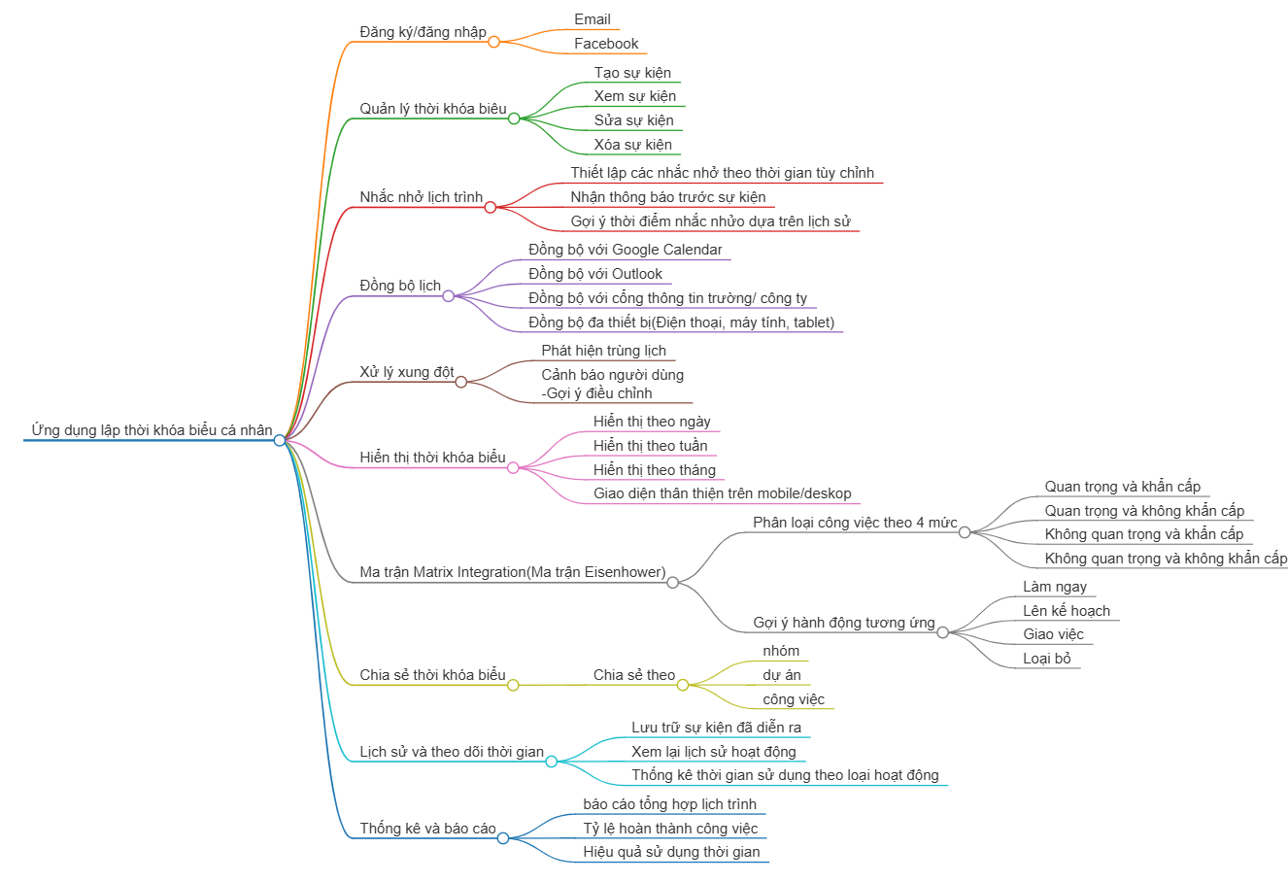

Hình 1: Cây chức năng ứng dụng Thời khóa biểu cá nhân

## Scope of Initial and Subsequent Releases

Bảng 1: Bảng Phạm vi phát hành ban đầu và các bản sao

|  |  |  |  |
| --- | --- | --- | --- |
| Feature | Release 1 | Release 2 | Release 3 |
| FE-1:Đăng nhập/đăng ký. | Hỗ trợ đăng nhập, đăng ký bằng email. | Hỗ trợ đăng nhập, đăng ký bằng facebook | Hỗ trợ đăng nhập, đăng ký đa yếu tố. |
| FE-2: Quản lý thời khóa biểu | Tạo, xem, xóa sự kiện | Thêm chức năng sửa đổi chi tiết sự kiện | Hỗ trợ đính kèm tệp và thêm ghi chú chi tiết vào sự kiện |
| FE-3. Nhắc nhở thông minh | Thiết lập và nhận thông báo theo giờ cụ thể | Thêm tùy chọn nhắc nhở dựa trên vị trí (location-based) | Gợi ý nhắc nhở thông minh dựa trên lịch sử hành vi người dùng |
| FE-4: Đồng bộ lịch | Đồng bộ 1 chiều từ Google Calendar | Đồng bộ 2 chiều với Google và Outlook | Đồng bộ thêm với hệ thống trường/công ty và hỗ trợ quản lý xung đột dữ liệu |
| FE-5. Quản lý xung đột lịch | Cảnh báo trùng giờ cơ bản | Đề xuất thời gian thay thế hợp lý | Tự động tối ưu hóa lịch trình nếu được phép |
| FE-6. Hiển thị thời khóa biểu | Hiển thị theo ngày và tuần | Thêm chế độ hiển thị theo tháng | Tùy chỉnh giao diện cá nhân hóa (màu sắc, nhãn...) |
| FE-7. Ma trận Eisenhower | Giao diện phân loại cơ bản (4 nhóm công việc) | Thêm chức năng lọc/sắp xếp theo nhóm ưu tiên | Gợi ý phân loại tự động dựa trên nội dung sự kiện |
| FE-8. Chia sẻ thời khóa biểu | Chia sẻ với người dùng khác với quyền xem | Thêm quyền chỉnh sửa cho người được chia sẻ | Chia sẻ lịch theo nhóm, tổ chức |
| FE-9. Lịch sử và thống kê sự kiện | Lưu lịch sử sự kiện đã hoàn thành | Thống kê thời gian theo loại hoạt động | Phân tích xu hướng sử dụng thời gian và đề xuất cải thiện |
| FE-10. Báo cáo & phân tích | Báo cáo cơ bản theo tuần/tháng | Tỷ lệ hoàn thành công việc theo cá nhân | Đánh giá hiệu quả thời gian theo mục tiêu dài hạn |

## Limitations and Exclusions

LI-1: Ứng dụng thời khóa biểu cá nhân chỉ hỗ trợ quản lý các hoạt động, sự kiện và tiết học do người dùng tạo hoặc đồng bộ từ các nguồn lịch phổ biến như Google Calendar, Outlook, hệ thống cổng thông tin trường/công ty. Không hỗ trợ đồng bộ trực tiếp với các hệ thống lịch nội bộ đặc thù hoặc các hệ thống bên thứ ba không chuẩn.

LI-2: Ứng dụng không hỗ trợ quản lý lịch trình dành cho nhiều người dùng trên cùng một tài khoản; mỗi tài khoản chỉ quản lý thời khóa biểu cá nhân.

LI-3: Một số loại sự kiện phức tạp như các hoạt động nhóm đa địa điểm, lịch thi đấu thể thao hoặc các sự kiện có yêu cầu đặc biệt (ví dụ: tài liệu đính kèm, biểu quyết…) sẽ không được quản lý trực tiếp trong phiên bản ban đầu.

LI-4: Chức năng chia sẻ thời khóa biểu được giới hạn ở việc chia sẻ mã hoặc liên kết, không hỗ trợ quyền chỉnh sửa đồng thời (collaborative editing) trong phiên bản hiện tại.

LI-5: Đồng bộ lịch với các nguồn bên ngoài có thể bị giới hạn bởi API hoặc quyền truy cập của các dịch vụ bên thứ ba như Google Calendar hoặc Outlook.

LI-6: Ứng dụng hiện chỉ hỗ trợ trên nền tảng [iOS và Android] (hoặc nền tảng cụ thể nếu có), chưa hỗ trợ bản web hoặc desktop.

LI-7: Các sự kiện và dữ liệu người dùng được lưu trữ cục bộ hoặc trên hệ thống cloud riêng, chưa hỗ trợ sao lưu hoặc phục hồi dữ liệu đa nền tảng trong phiên bản hiện tại.

# Business Context

## Stakeholder Profiles

|  |  |  |  |  |
| --- | --- | --- | --- | --- |
| Stakeholder | Major Value | Attitudes | Major Interests | Constraints |
| Corporate Management | Improved employee productivity; cost savings for cafeteria | Strong commitment through release 2; support for release 3 contingent on earlier results | Cost and employee time savings must exceed development and usage costs | None identified |
| Cafeteria Staff | More efficient use of staff time throughout the day; higher customer satisfaction | Concern about union relationships and possible downsizing; otherwise receptive | Job preservation | Training for staff in Internet usage needed; delivery staff and vehicles needed |
| Patrons | Better food selection; time savings; convenience | Strong enthusiasm, but might not use it as much as expected because of social value of eating lunches in cafeteria and restaurants | Simplicity of use; reliability of delivery; availability of food choices | Corporate intranet access, Internet access, or a mobile device is needed |
| Payroll  Department | No benefit; needs to set up payroll deduction registration scheme | Not happy about the software work needed, but recognizes the value to the company and employees | Minimal changes in current payroll applications | No resources yet committed to make software changes |
| Restaurant Managers | Increased sales; marketing exposure to generate new customers | Receptive but cautious | Minimal new technology needed; concern about resources and costs of delivering meals | Might not have staff and capacity to handle order levels; might not have all menus online |

## Project Priorities

|  |  |  |  |
| --- | --- | --- | --- |
| Dimension | Constraint | Driver | Degree of Freedom |
| Features | All features scheduled for release 1.0 must be fully operational |  |  |
| Quality | 95% of user acceptance tests must pass; all security tests must pass |  |  |
| Schedule |  |  | release 1 planned to be available by end of Q1 of next year, release 2 by end of Q2; overrun of up to 2 weeks acceptable without sponsor review |
| Cost |  |  | budget overrun up to 15% accept able without sponsor review |
| Staff |  | team size is half-time project manager, half-time BA, 3 developers, and 1 tester; additional developer and half-time tester available if necessary |  |

## Deployment Considerations

The web server software will need to be upgraded to the latest version. Apps will have to be developed for iOS and Android smartphones and tablets as part of the second release, with corresponding apps for Windows Phone and tablets to follow for the third release. Any corresponding infrastructure changes must be in place at the time of the second release. Videos no more than five minutes in length shall be developed to train users in both the Internet-based and app-based versions of COS.